ДИКТАНТ
«Тотальный диктант Образование ДАССР-100 летие».

7 класс
Присутствовали (написали) «14-уч.».
Отсутствовал «-».

№ | ФИО | Оценки
1 | Абдуллаева Гюльнара Эльмановна | 4
2 | Агамирзаева Гюльмира Айдыновна | 5
3 | Алиева Камила Энверовна | 5
4 | Аскеров Агаси Садилович | 5
5 | Аскеров Темерлан Адилович | 4
6 | Байрамова Айгюль Тельмановна | 4
7 | Гасанов Махач Ахмедович | 3
8 | Заманов Ибрагим-Али Русланович | 3
9 | Летифов Малик Эфендиевич | 5
10 | Муфталиева Зухра Ризвановна | 4
11 | Пираев Омар Рамизович | 4
12 | Пираев Рамиль-Бек Эльманович | 3
13 | Салахов Ислам Шуайевич | 2
14 | Эфендиева Айшат Садуллаевна | 2
 | «5»-4  «4»-5  «3»-3  «2»-2  «н/я»-0 | Успеваемость 85.71 %  Качество знаний 64.29 %  Обученность 61.43 %  Средний балл 3.79

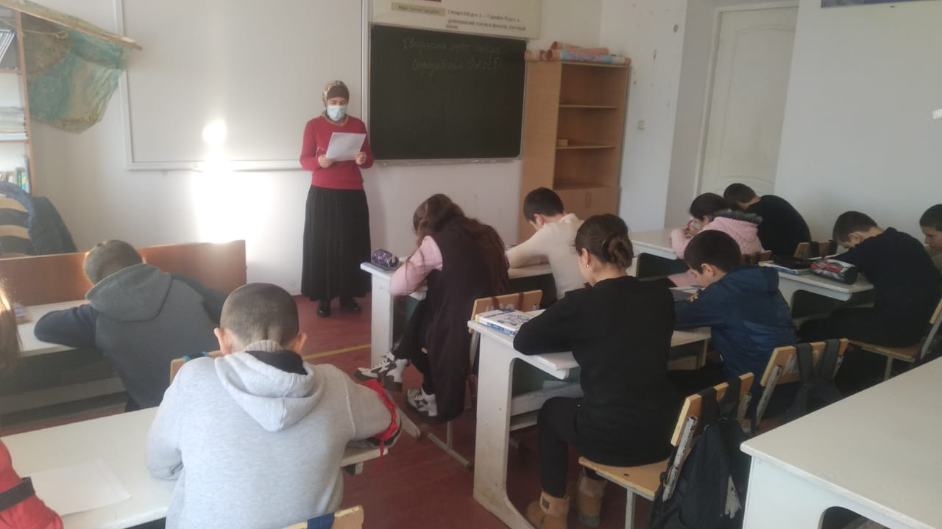
Учитель: Аскерова Гюльмира В. Дата 21.01.2021год
